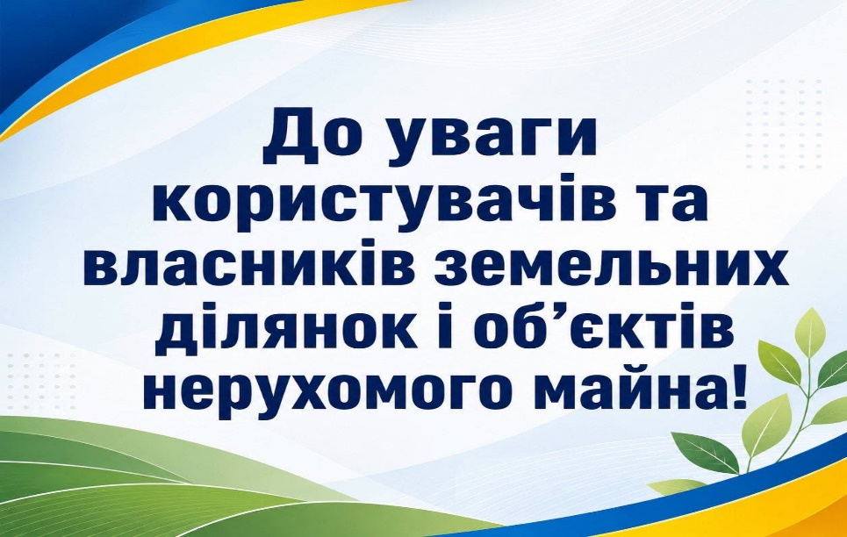

Всі громадяни України, які володіють рухомим або нерухомим майном мають сплачувати обов’язкові платежі або податки державі. Зокрема, власники земельних ділянок щороку зобов’язані сплачувати земельний податок, крім випадків, коли вони звільнені від плати за землю.
Власники будинків більше 120 кв. м., квартир більше 60 кв. м. та іншого нерухомого майна, зобов’язані сплачувати податок на нерухоме майно, відмінне від земельної ділянки.
Відповідно до п.п. 14.1.72 п. 14.1 ст. 14 Податкового кодексу України
земельний податок – це обов’язковий платіж, що справляється з власників земельних ділянок та земельних часток (паїв), а також постійних землекористувачів.
Платниками земельного податку є власники земельних ділянок, земельних часток (паїв) та землекористувачі, а об’єктами оподаткування – земельні ділянки, які перебувають у власності або користуванні, та земельні частки (паї), які перебувають у власності (ст.ст. 269, 270 Податкового кодексу України). Власники землі та землекористувачі сплачують плату за землю з дня виникнення права власності або права користування земельною ділянкою (п. 287.1 ст. 287 Податкового кодексу України).
Об'єктом оподаткування податку на нерухоме майно, відмінне від земельної ділянки, є об'єкт житлової та нежитлової нерухомості, в тому числі його частка.
Платниками податку є фізичні та юридичні особи, які є власниками об’єктів житлової та/або нежитлової нерухомості.
Відповідно до Положення база оподаткування об’єктів житлової нерухомості, в тому числі їх часток, що перебувають у власності фізичної особи платника податку, зменшується:
а) для квартири/квартир незалежно від їх кількості - на 60 кв. метрів;
б) для житлового будинку/будинків незалежно від їх кількості - на
120 кв. метрів;
в) для різних видів об’єктів загальної нерухомості, в тому числі їх часток (у разі одночасного перебування у власності платника податку квартири/квартир та житлового будинку/будинків, у тому числі їх часток), - на 180 кв. метрів.

Платники податків мають право звернутися до контролюючого органу для проведення звірки даних щодо:
- об’єктів оподаткування, що перебувають у власності платника податку;
- розміру загальної площі, що перебувають у власності платника податку;
- права на користування пільгою із сплати податку;
- розміру ставки податку
- нарахованої суми податку.
Нагадуємо громадянам, які отримали повідомлення-рішення від
ГУ ДПС у Хмельницькій області про розмір земельного податку за 2026 рік, та/або повідомлення-рішення про податок на нерухоме майно, відмінне від земельної ділянки за 2025 рік, що вашим обов’язком є сплата розрахованої суми протягом 60 днів від дати отримання такого повідомлення.
З інформацією про стан розрахунків з бюджетом, суми нарахування плати за землю та податку на нерухоме майно платники податків мають можливість ознайомитися звернувшись до «Електронного кабінету платника податків» за посиланням https://cabinet.tax.gov.ua, також, за необхідності, Ви можете особисто звернутись до ГУ ДПС у Хмельницькій області, тел. (0382) 61-84-60, та до податківців Центру обслуговування платників за місцем реєстрації (м.Нетішин, вул.Шевченка, 1, тел. 9-06-40, 9-14-56).

Реквізити для зарахування коштів:

Земельний податок з фізичних осіб

Отримувач коштів
ГУК у Хмел.обл/Нетiшин. мтг/18010700
UA188999980334109813000022743
Код ЄДРПОУ 37971775

Орендна плата з фізичних осіб

Отримувач коштів
ГУК у Хмел.обл/Нетiшин. мтг/18010900
UA548999980334149815000022743
Код ЄДРПОУ 37971775

Податок на нерухоме майно, відмінне від земельної ділянки, сплачений фізичними особами, які є власниками об’єктів житлової нерухомості

Отримувач коштів
ГУК у Хмел.обл/Нетiшин. мтг/18010200
UA918999980314040617000022743
Код ЄДРПОУ 37971775

Податок на нерухоме майно, відмінне від земельної ділянки, сплачений фізичними особами, які є власниками об'єктів нежитлової нерухомості

Отримувач коштів
ГУК у Хмел.обл/Нетiшин. мтг/18010300
UA928999980314080512000022743
Код ЄДРПОУ 37971775

Фінансове управління виконавчого комітету міської ради

Шановні клієнти Приват Банку!
Нагадуємо, що оновлено інформацію про наявність податкового боргу станом на 01 ЖОВТНЯ 2025 РОКУ перед бюджетом Яготинської міської територіальної громади в Приват24!
Що робити, якщо ви маєте податковий борг?
- Звертайтеся в Центр обслуговування платників, відділу Бориспільскої ДПІ за адресою м.Яготин, вул.Незалежності, 106.
- Перевірте інформацію онлайн у сервісі ДПС «Електронний кабінет платника» cabinet.tax.gov.ua або на вебпорталі ДПС tax.gov.ua.
- Скористатися мобільним додатком «Моя податкова» (доступний для Android та iOS).
- Інтеграція з Порталом «Дія». Надає можливість доступу до стану розрахунків з бюджетом, у тому числі до інформації про податковий борг (для ФОП).
Чому може виникнути податковий борг?
- Обмежений доступ до інформації через воєнний стан.
- Встановлений Податковим кодексом поріг боргу (до 3060 грн), який не підлягає примусовому стягненню.
- Міграція громадян до інших регіонів або за кордон.
Зверніть увагу, що на суму зобов'язань нараховується пеня та штрафна санкція.
Оплату можна провести в будь-якому відділенні банку, поштовому відділенні, або ж самостійно через мережу Інтернет, на реквізити наведені нижче
Пам’ятайте: вчасне виявлення і сплата податкового боргу — запорука фінансового спокою, відсутності штрафів та блокування рахунків.

Сплата місцевих податків стала максимально простою.
ПриватБанк запустив спеціальний віджет, через який можна миттєво перевірити та оплатити земельний або податок на нерухомість — без входу в «Приват24», без черг, без паперів.
Віджет тут: https://www.tax.privatpaybot.online/taxes-check
Натиснув — сплатив. Все.
Сарненська громада — серед перших в Україні, хто тестує новий сервіс від Всеукраїнської Асоціації ОТГ для інформування платників через «Приват24».
Клієнти банку щомісяця з 10 по 15 число отримують push-сповіщення про наявність заборгованості, які одразу можна закрити онлайн.
Додатково перевірити свої податки можна через:
Електронний кабінет платника
Застосунок «Моя податкова»
Viber-чатбот «Контакт-центр Податкової»
Телефон ДПС: 0-800-501-007 (напрямки 3 та 9)
Цифрово, оперативно, без зайвих рухів — так має працювати сучасний сервіс.

Громада діджиталізується: міська рада спільно з ПриватБанком запровадили зручний сервіс для сплати податкової заборгованості до місцевого бюджету
27/05/2026
Новодністровська міська рада спільно з Новодністровським відділенням АТ КБ «ПриватБанк» успішно впровадили сервіс податкового білінгу для автоматизації прийому платежів від населення з метою погашення заборгованості перед місцевим бюджетом.
Відповідно до статті 35 Податкового кодексу України, сторонами налагоджено процес передачі інформації про податкову заборгованість фізичних осіб за:
*податком на нерухоме майно, відмінне від земельної ділянки;
*платою за землю; *орендною платою за земельні ділянки.
У свою чергу, АТ КБ «ПриватБанк» забезпечує дотримання вимог законодавства у сфері захисту персональних даних клієнтів та оперативне інформування платників про наявність податкової заборгованості.
Запровадження сервісу є корисним і для самих платників податків, адже дозволяє своєчасно дізнатися про наявність заборгованості, уникнути накопичення боргу, штрафних санкцій та пені.
Реалізація цього проєкту суттєво спрощує процес сплати податкових зобов’язань для мешканців громади та сприятиме стабільному наповненню місцевого бюджету.

Як працює нова система стягнення податкового боргу
Повне або часткове копіювання будь-яких матеріалів сайту, цитування, публікація їх анотованих оглядів допускаються лише за письмового дозволу редакції сайту Головбух
Джерело: https://buhplatforma.com.ua/news/106910-yak-pratsiuie-nova-systema-stiagnennia-podatkovogo-borgu
Трохи більше трьох місяців тому в Україні запрацювала нова система автоматичного стягнення податкового боргу. Щомісячні обсяги списання боргів зросли більше, ніж втричі. Про це на своїй сторінці у Facebook розповіла в. о. Голови ДПС Леся Карнаух.
Вона оприлюднила відео, де покроково розповіла як працює механізм.
«Механізм максимально прозорий, єдиний підхід до всіх. Стосується лише юридичних осіб, які мають податковий борг. Але бурхливе обговорення навколо інструменту не вщухає», — зазначила Леся Карнаух.
Така система не нова для податкових світу. Тепер вона є і в Україні.
Повне або часткове копіювання будь-яких матеріалів сайту, цитування, публікація їх анотованих оглядів допускаються лише за письмового дозволу редакції сайту Головбух
Джерело: https://buhplatforma.com.ua/news/106910-yak-pratsiuie-nova-systema-stiagnennia-podatkovogo-borgu
Як це виглядає на практиці?
Людський фактор мінімізований. Жодних ручних рішень. Все виключно в межах законодавства.
Стосується це лише юридичних осіб, які мають податковий борг.
Як працює система?
- щодня інформаційні системи ДПС автоматично формують дані про борг;
- система генерує платіжну інструкцію;
- накладається електронний підпис;
- документ миттєво відправляється до Казначейства;
- Казначейство перевіряє реквізити й автоматично переадресовує інструкцію банку;
- банк списує лише чітко визначену суму;
- усе працює через систему електронних платежів — за єдиними правилами.
Тож схитрити боржникам не вдасться, адже все автоматично.
Списання боргу не є несподіваним. Якщо виникає податковий борг, ДПС інформує платника про його наявність. Часу, щоб сплатити його добровільно, достатньо. Лише у разі відмови — податкова звертається до суду.
Якщо ж компанія сама задекларувала суму податку, але не сплатила її упродовж 90 днів — борг стягується без рішення суду. Це визначив Податковий кодекс України.



Шановні мешканці Нетішинської міської територіальної громади, нагадуємо про те, що…

Всі громадяни України, які володіють рухомим або нерухомим майном мають сплачувати обов’язкові платежі або податки державі. Зокрема, власники земельних ділянок щороку зобов’язані сплачувати земельний податок, крім випадків, коли вони звільнені від плати за землю.
Власники будинків більше 120 кв. м., квартир більше 60 кв. м. та іншого нерухомого майна, зобов’язані сплачувати податок на нерухоме майно, відмінне від земельної ділянки.
Відповідно до п.п. 14.1.72 п. 14.1 ст. 14 Податкового кодексу України
земельний податок – це обов’язковий платіж, що справляється з власників земельних ділянок та земельних часток (паїв), а також постійних землекористувачів.
Платниками земельного податку є власники земельних ділянок, земельних часток (паїв) та землекористувачі, а об’єктами оподаткування – земельні ділянки, які перебувають у власності або користуванні, та земельні частки (паї), які перебувають у власності (ст.ст. 269, 270 Податкового кодексу України). Власники землі та землекористувачі сплачують плату за землю з дня виникнення права власності або права користування земельною ділянкою (п. 287.1 ст. 287 Податкового кодексу України).
Об'єктом оподаткування податку на нерухоме майно, відмінне від земельної ділянки, є об'єкт житлової та нежитлової нерухомості, в тому числі його частка.
Платниками податку є фізичні та юридичні особи, які є власниками об’єктів житлової та/або нежитлової нерухомості.
Відповідно до Положення база оподаткування об’єктів житлової нерухомості, в тому числі їх часток, що перебувають у власності фізичної особи платника податку, зменшується:
а) для квартири/квартир незалежно від їх кількості - на 60 кв. метрів;
б) для житлового будинку/будинків незалежно від їх кількості - на
120 кв. метрів;
в) для різних видів об’єктів загальної нерухомості, в тому числі їх часток (у разі одночасного перебування у власності платника податку квартири/квартир та житлового будинку/будинків, у тому числі їх часток), - на 180 кв. метрів.

Платники податків мають право звернутися до контролюючого органу для проведення звірки даних щодо:
- об’єктів оподаткування, що перебувають у власності платника податку;
- розміру загальної площі, що перебувають у власності платника податку;
- права на користування пільгою із сплати податку;
- розміру ставки податку
- нарахованої суми податку.
Нагадуємо громадянам, які отримали повідомлення-рішення від
ГУ ДПС у Хмельницькій області про розмір земельного податку за 2025 рік, та/або повідомлення-рішення про податок на нерухоме майно, відмінне від земельної ділянки за 2024 рік, що вашим обов’язком є сплата розрахованої суми протягом 60 днів від дати отримання такого повідомлення.
За інформацією про стан розрахунків з бюджетом, суми нарахування плати за землю та податку на нерухоме майно платники податків мають можливість ознайомитися звернувшись до «Електронного кабінету платника податків» за посиланням https://cabinet.tax.gov.ua, також, за необхідності, можна звернутися до Центру обслуговування платників ДПІ за адресою: м. Нетішин, вул. Шевченка 1, каб,2 або зателефонувати за номером 9-06-40.

Реквізити для зарахування коштів:

Земельний податок з фізичних осіб

Отримувач коштів
ГУК у Хмел.обл/Нетiшин. мтг/18010700
UA188999980334109813000022743
Код ЄДРПОУ 37971775

Орендна плата з фізичних осіб

Отримувач коштів
ГУК у Хмел.обл/Нетiшин. мтг/18010900
UA548999980334149815000022743
Код ЄДРПОУ 37971775

Податок на нерухоме майно, відмінне від земельної ділянки, сплачений фізичними особами, які є власниками об’єктів житлової нерухомості

Отримувач коштів
ГУК у Хмел.обл/Нетiшин. мтг/18010200
UA918999980314040617000022743
Код ЄДРПОУ 37971775

Податок на нерухоме майно, відмінне від земельної ділянки, сплачений фізичними особами, які є власниками об'єктів нежитлової нерухомості

Отримувач коштів
ГУК у Хмел.обл/Нетiшин. мтг/18010300
UA928999980314080512000022743
Код ЄДРПОУ 37971775

Фінансове управління виконавчого комітету міської ради

